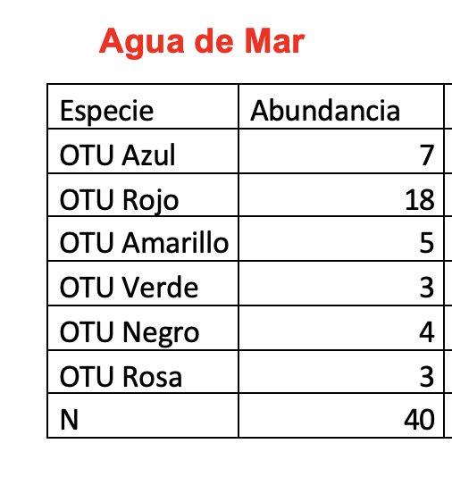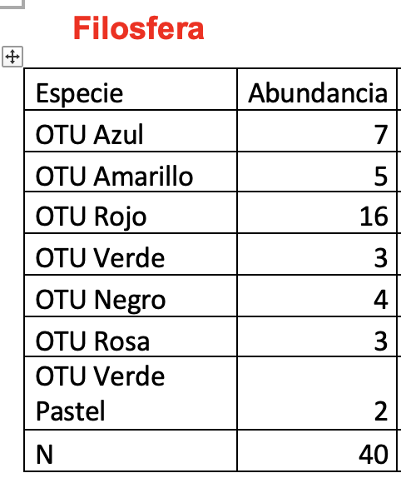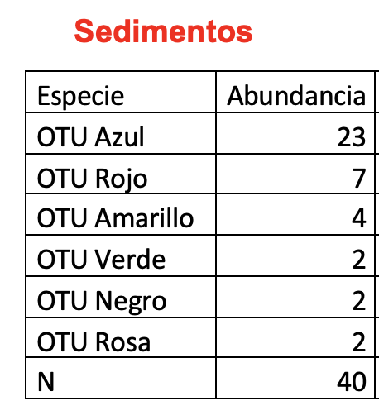

1. ¿Que microbioma tiene una mayor riqueza (e.g. # OTUs) y diversidad? ¿Hay alguna especie clave en cada microbioma? ¿Qué comunidades tienen una estructura similar?